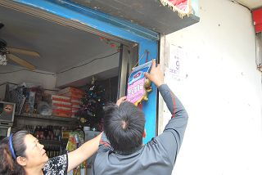 | 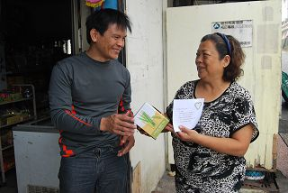
說明：金岳商店為本校愛心服務站。 | 說明：感謝愛心商店的服務和關懷學生，  給予獎品表揚鼓勵。
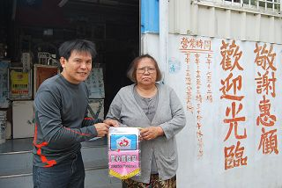 | 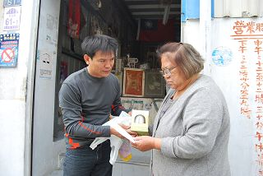
說明：頒贈愛心服務站錦旗給雙興商店老  闆阿嬤。 | 說明：頒贈愛心商店獎品以茲鼓勵。

